一次函数与反比例函数㈡
【学点测评】
一、选择题
1.已知三点，，都在反比例函数的图象上，若，，则下列式子正确的是 ( )
A. B. C. D.
B
P
C
E
D
A
第2题
2.如图，在矩形ABCD中，AB＝3，BC＝4，点P在BC边上运动，连结DP，过点A作AE⊥DP，垂足为E，设DP＝$x$，AE＝$y$，则能反映$y$与$x$之间函数关系的大致图象是 ( )
C

A
B
D

二、填空题
3.将点向下平移1个单位后，落在函数的图象上，则的值为______________.
4.随着海拔高度的升高，大气压强下降，空气中的含氧量也随之下降，即含氧量与大气压强成正比例函数关系．当时，，请写出与的函数关系式 .
⒌若一次函数y=x－2与y=－x+a的图象相交于x轴，则一次函数y=－x+a的图象不经过的象限是_____．
6.一次函数的图象过点（－1，0），且函数值随着自变量的增大而减小，写出一个符合这个条件的一次函数的解析式：___________．
7. 在平面直角坐标系xOy中，已知一次函数y=kx+b的图象过点P(1,1)，与轴交于点A，与轴交于点B，且，那么点的坐标是 ．
第8题
X
y
O
2
8.如图，在平面直角坐标系中，有一个以坐标原点O为圆心，
半径长等于2的圆，则在⊙O上与一次函数$y=−\frac{4}{3}x+4$的图象
距离最小的点坐标为___________________.
三、解答题
9.如图，一次函数$y=\text{kx}+b$的图象与反比例函数$y=\frac{3}{x}$的图象相交于A．B两点.
⑴利用图象中的信息，求一次函数的解析式；
⑵已知点在一次函数的图象上，点在反比例函数的图象上.当时, 直接写出m的取值范围.

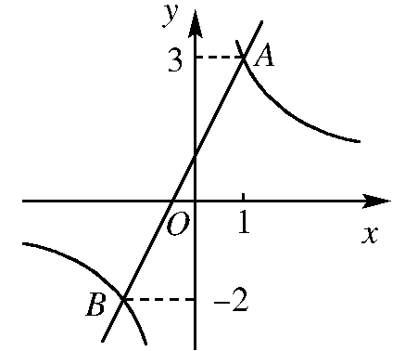

第9题

10.为保证交通完全，汽车驾驶员必须知道汽车刹车后的停止距离（开始刹车到车辆停止车辆行驶的距离）与汽车行驶速度（开始刹车时的速度）的关系，以便及时刹车．下表是某款车在平坦道路上路况良好刹车后的停止距离与汽车行驶速度的对应值表：
行驶速度（千米/时） | 40 | 60 | 80 | …
停止距离（米） | 16 | 30 | 48 | …
(1)设汽车刹车后的停止距离y（米）是关于汽车行驶速度x（千米/时）的函数．给出以下三个函数①y=ax+b；②y=（k≠0）；③y=ax²+bx，请选择恰当的函数来描述停止距离y（米）与汽车行驶速度x（千米/时）的关系，说明选择理由,并求出符合要求的函数的解析式；
⑵根据你所选择的函数解析式，若汽车刹车后的停止距离为70米，求汽车行驶速度．

【疑点难点】
⒒如图，已知正比例函数的图象与双曲线交于两点，且点的横坐标为．
(1)求的值；
⑵若双曲线上一点的纵坐标为8，求的面积；
⑶过原点的另一条直线交双曲线于两点（点在第一象限），若由点为顶点组成的四边形面积为24，求点P的坐标．
第11题

【探索创新】
12．如图，已知一次函数y＝－x＋12的图象分别交x轴、y轴于点A、B，将△AOB沿某直线折叠，使点A落在OB的中点处，折痕DE交OA于D，交OB于E，且AE：BE＝5：7.
第12题
⑴求AD的长；
⑵求△CDE的面积；
⑶若以点E为圆心，AE的长为半径作⊙E，
求⊙E在x轴上截得的弦AP的长.

